РАЗВИТИЕ ТАКТИЛЬНОЙ ЧУВСТВИТЕЛЬНОСТИ У ДОШКОЛЬНИКОВ
С ПАТОЛОГИЕЙ ЗРЕНИЯ

Гаврилова Елена Александровна
воспитатель МБДОУ «Детский сад компенсирующего вида №182»
г. Иваново

Аннотация: актуальность выбранной темы обусловлена недостаточным количеством игровых пособий для детей со зрительной патологией. Поэтому воспитателям в детском саду приходится проявлять фантазию, создавать специальные дидактические пособия и игры для детей с нарушением зрения.

Ключевые слова: сенсорное развитие, нарушение зрения, тактильная чувствительность, восприятие, дидактические пособия.

Содержание

1.Теоретические основы изучения проблемы развития тактильной чувствительности у слабовидящих детей.
2.Дидактические игры и упражнения, способствующие формированию навыков тактильного обследования предметов и явлений окружающей действительности.
3.Многофункциональный комплекс для детей с нарушением зрения.
4. Заключение.
5. Список литературы.

Теоретические основы изучения
проблемы развития тактильной чувствительности
у слабовидящих детей

Дети с нарушением зрения, имеют недостаточно представлений о предметах и явлениях окружающей действительности. Из-за нарушения зрения они плохо видят и не выделяют конкретные признаки и свойства предметов: форму, цвет, величину, пространственное положение. В связи с этим важно в период дошкольного детства научить их, пользуясь неполноценным зрением, правильно зрительно выделять важные, существенные признаки и свойства.
Монокулярный характер зрения детей со зрительной патологией создаёт свои специфические трудности в правильном восприятии окружающей действительности. Неполнота, неточность, фрагментарность, замедленность зрительно-пространственной ориентировки предопределяет общую обеднённость представлений о предметах и явлениях окружающей действительности. Поэтому, наиболее важной и актуальной проблемой педагогов специализированных дошкольных учреждений является формирование у детей с патологией зрения точных и реальных представлений об окружающем мире. Если эти представления не будут сформированы в дошкольном возрасте, не будут иметь целостный характер, то процесс обучения в школе слабовидящего ребёнка будет сильно затруднён. В процессе восприятия предметного мира слепые и слабовидящие дети используют сохранившиеся анализаторы. С их помощью компенсируется тот недостаток информации, который обусловлен отсутствием или значительным понижением функции зрения. Решающую роль в познании окружающих предметов играет осязание. Многие дети с нарушением зрения имеют низкий уровень развития осязательной чувствительности. Происходит это потому, что дети с частичной потерей зрения полностью полагаются на визуальную ориентировку и не осознают роли осязания как средства замещения недостаточности зрительной информации. Из-за отсутствия или резкого снижения зрения дети не могут спонтанно по подражанию овладеть различными предметно-практическими действиями, как это происходит у нормальновидящих детей.
Для эффективности обучения слепых и слабовидящих детей получать информацию о предметном мире через осязание необходимо прибегать к игре, так как именно игра является ведущим видом деятельности в дошкольном возрасте.

Дидактические игры и упражнения,
способствующие формированию навыков тактильного обследования предметов и явлений окружающей действительности

Большие возможности для освоения навыков осязательного восприятия заключается в игре "Чудесный мешочек". Мешочек комплектуется различными небольшими предметами: кольцом, кубиком, шариком, матрешкой, и т.д. В зависимости от дидактических, задач игра может проводиться по-разному. Например, ребенок нащупывает и достает названный педагогом предмет пли отбирает предметы по указанному педагогом признаку ( по форме, материалу или его свойствам).
В дидактической игре можно упражнять детей в выделении формы предмета. Д/и «Найди круглые предметы, треугольные, квадратные, овальные». Цель: определить умение ребёнка определять на ощупь форму предметов, называть правильно форму предмета.
Для развития осязательной чувствительности надо уделять особое внимание знакомству и распознавание поверхностей с различными фактурами: гладкие, шершавые, ворсистые и др. Для этого используются наборы тканей, различных сортов бумаги, наборы, включающие предметы из дерева, металла, стекла, пластмассы, глины и др. материалов. При ознакомлении детей с фактурой предметов их внимание фиксируется также и на температурных ощущениях, получаемых при восприятии различных материалов. Обследуемые материалы необходимо сочетать с характеристикой их фактуры. Например, металл - гладкий, холодный, "бархатная бумага" - шероховатая и мягкая и т.п.
Развитие дошкольников с нарушением зрения требует системной и постоянной работы педагогов и, конечно, создание определённых условий, одним из которых является подбор дидактических игр и игрушек. Проблема, возникающая при их подборе для детей, имеющих патологию зрения, состоит в том, что наша промышленность практически не предлагает игровых пособий, и педагогам приходится пользоваться тем, что выпускается для нормально-видящих детей. В основном - это печатные, бумажные игры, которые не очень практичны, быстро приходят в негодность, и имеются в наличии в каждой группе. Поэтому, воспитателям в коррекционном детском саду приходится проявлять фантазию, создавать специальные дидактические пособия и игры для детей с нарушением зрения. Некоторые дидактические игры приходится разрабатывать самостоятельно. Многие традиционные игры - адаптировать к слабовидящим детям. Хочу поделиться своей разработкой. Это многофункциональный комплекс для дошкольников с патологией зрения.

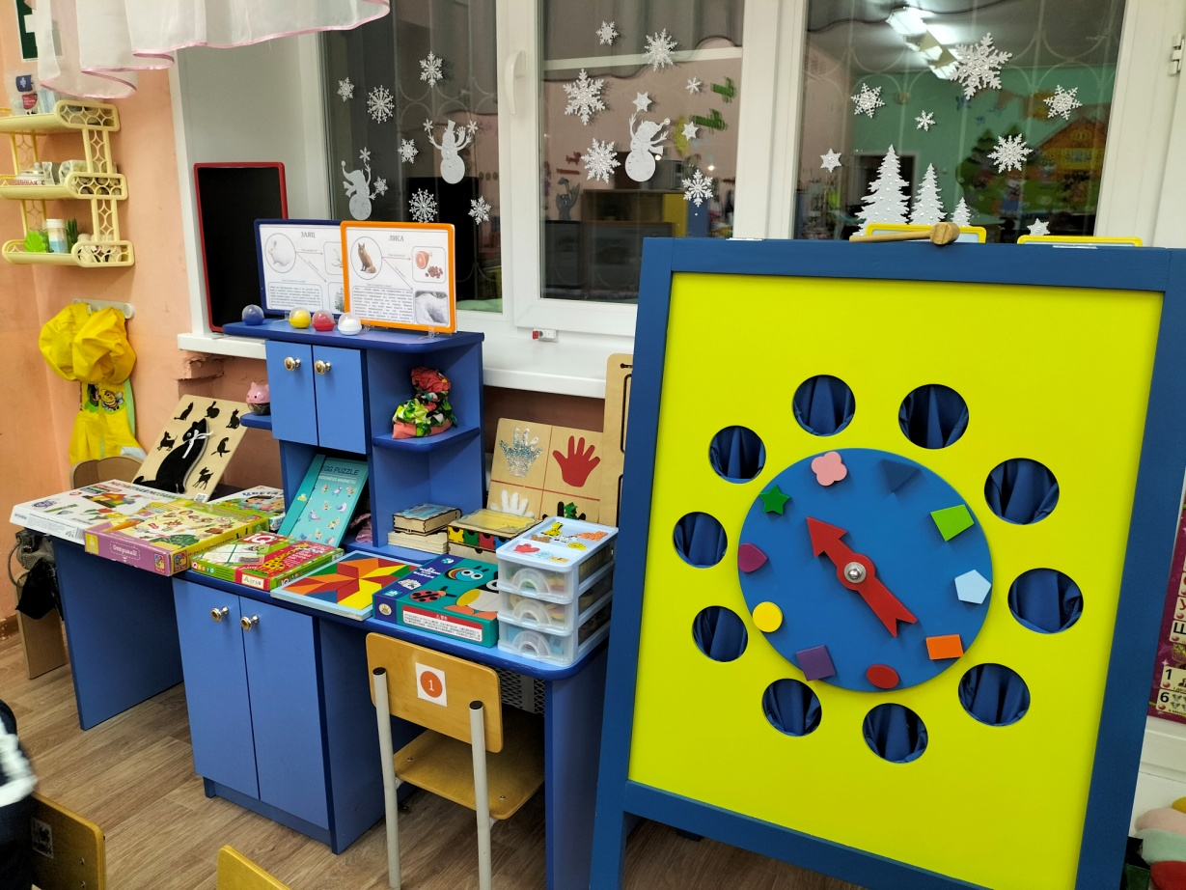

Многофункциональный комплекс
для развития тактильной чувствительности у дошкольников
с нарушением зрения

Для слабовидящего ребенка осязание - главный фактор для познания окружающего мира, так как посредством осязания ребенок получает основную информацию о форме, структуре, поверхности предметов и их пространственном положении. Развитие осязательного чувства достигается путем упражнений. Объединение множества коррекционных игр и упражнений в одном пособии и подвигло меня на создание многофункционального комплекса для развития детей с патологией зрения.
Преимущества данного комплекса заключаются в следующем:

- предназначен для решения целого комплекса задач;
- сделан из натурального материала;
- прост и удобен в обращении;
- доступен для детей разного возраста;
- ярко и красочно оформлен;
- подходит для детей с ОВЗ;
- многофункционален.

Многофункциональность его заключается в том, что можно использовать как для развития зрительного восприятия, ориентировки в пространстве и мелкой моторики, так и для формирования элементарных математических представлений, познавательного и речевого развития.
Комплекс представляет собой двусторонний деревянный мольберт. На одной из сторон расположена игра для развития тактильных ощущений «Чудо-норки». Игра представляет собой игровое поле, на котором размещены 10 выпиленных отверстий с «волшебными мешочками». В центре – крутящийся диск со стрелкой. Игра укомплектована 5 игровыми комплектами фишек:

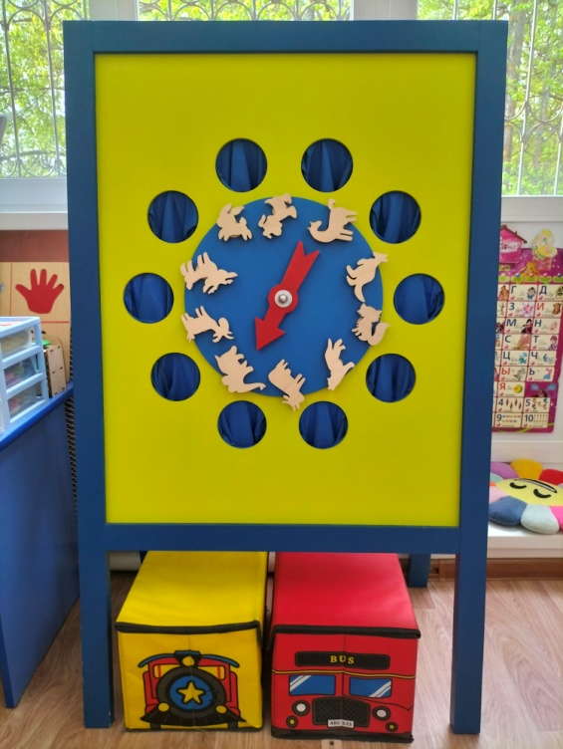
1. 10 магнитных деревянных фигурок животных и 10 их дублей без магнитов;
2.10 магнитных деревянных геометрических фигур и 10 их дублей без магнитов;
3. 10 магнитных деревянных цифр и 10 их дублей без магнитов;
4. 10 магнитных букв и 10 их дублей без магнитов;
5. 10 магнитных плоских деревянных фишек с разными видами поверхностей и 10 их дублей без магнитов.

Игровая задача: на ощупь найти соответствующую пару к каждой магнитной фишке. Это могут быть: цифры, буквы, фигуры, поверхности, силуэты животных. Фишка определяется с помощью стрелки и крутящегося барабана.
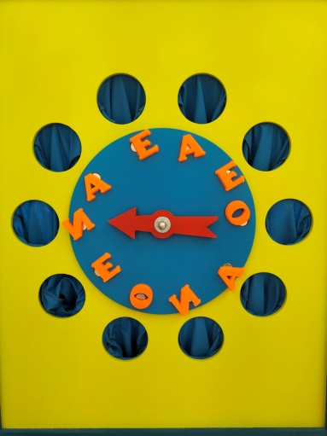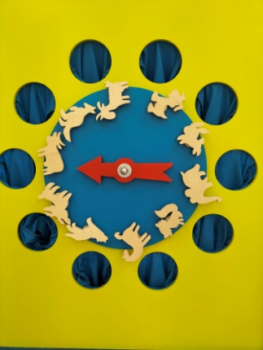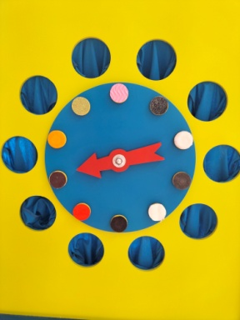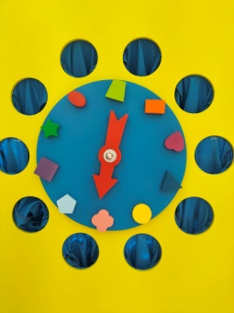

Игра развивает:
- тактильное восприятие ребенка,
- зрительную и тактильную память,
- тонкую пальчиковую моторику,
- связную речь,
- пространственные представления,
- умение действовать по образцу, по заданию и самостоятельно.
Игра способствует:
- автоматизации навыка распознавания геометрических форм, цифр, букв, поверхностей;
- изучению алфавита, цифр, геометрических фигур, животных;
- расширению словаря свойств, качеств и признаков.
Области применения:
- коррекция и развитие сенсорной сферы ребенка;
- работа по коррекции и развитию тактильного восприятия.
Малышам нравится просто крутить барабан, прицеплять и отцеплять магнитные фигурки, искать что-то в «норках», узнавать животных по силуэту. Дети постарше играют уже по правилам. Идеи, как использовать пособие, приходят на ходу. Изучаем, например, фрукты и овощи – прячем их, экспериментируем с камнями – раскладываем в норки камушки, смешиваем их с похожими предметами и т.д.
Варианты игр:
- «Кто спрятался в норке?
- «Найди только круглые предметы»
- «Отыщи то, на что показала стрелка»
- «Найди такую же фигуру»
- «Найди такую же цифру»
- «Найди такую же букву»
- «Найди маму детенышу»
- «Найди две одинаковые поверхности» и др.

Чтобы дети не подглядывали, я приобрела веселые повязки для глаз.

Заключение

Формирование навыков тактильного обследования осуществляется с помощью различных видов деятельности: предметно-практической, игровой, применяемой на занятиях, в свободной деятельности, в индивидуальной работе.
Результаты коррекционной работы показали, что дидактические игры и упражнения являются эффективным средством, с помощью которого дошкольники с нарушением зрения побуждаются к познанию предметов и явлений окружающего мира. Это даёт им возможность социально адаптироваться в обществе зрячих людей и подготавливает их к обучению в школе.
В процессе коррекционного обучения дети занимаются с большим удовольствием. Этот интерес поддерживается с помощью разнообразия дидактических игр и игровых заданий.
Таким образом, можно говорить о необходимости использования дидактических игр и упражнений как средства обучения навыкам тактильного обследования и интеграции в самостоятельную предметно-практическую деятельность. Можно рекомендовать воспитателям специализированных дошкольных учреждений шире использовать дидактические игры и упражнения в системе коррекционной работы по развитию у детей навыков тактильного (осязательного) обследования, как со слабовидящими детьми, так и со зрячими дошкольниками для более полного и активного познания окружающего мира.

Список литературы

1. Ананьев Б.Г. Развитие тактильной чувствительности. – М. Просвещение 1985.
2. Дефектология // журнал №1, 2002 г.
3.Ермаков В.П., Якунин Г.А. Развитие, обучение, воспитание детей с нарушениями зрения. – М., Просвещение, 1990.
4. Методическое пособие по обучению и воспитанию детей с нарушениями зрения дошкольного возраста./под ред. Сумарокова И.Г. – Н. Новгород: Перспектива,2004.

